**Medienwandel im 21. Jahrhundert eine Bestandsaufnahme**

**Die Veränderung der Mediennutzung**

1. **Einleitung (Überblick):**

Das Angebot ist groß, die Nachfrage danach noch größer. Der Markt ist momentan überschwemmt von Tablets, Smartphones, Konsolen und vielen anderen technologischen Errungenschaften der Neuzeit.

Allein 2013 gaben bei der  [Langzeitstudie](http://www.ard-zdf-onlinestudie.de/index.php?id=426) 41 % aller Jugendlichen ab dem Alter von 14 Jahren an, mit ihrem Smartphone täglich aktiv zu sein. Eine Zahl, die vor gar nicht allzu langer Zeit schier unmöglich erschien. Mobil im Internet zu sein ist momentan ein großer Trend bei der Jugend. Smartphones sind bereits das zweitstärkste Internet Gerät. Desktop PCs liegen hingegen bereits dahinter. Bei den 14- bis 29-Jährigen nutzen bereits 84% das Web mit Smartphone und/oder Tablet. 2012 waren es ganze 35%. Ein unglaublicher Boom in kurzer Zeit.

Die Vorteile dieser Entwicklung liegen auf der Hand, unterwegs nachdem Fahrplan gucken – kein Problem. Schnell das nächste Café aufsuchen – kein Problem. Die Busfahrkarte, das Bahn – und Flugticket alles direkt in der Hosentasche. Die moderne Technik heutzutage setzt sich zum Ziel uns das Leben einfacher zu gestalten.

Diese aktuellen Trends bergen aber auch große Gefahren. Die Probleme der Tageszeitungen werden in den kommenden Jahren riesig - Stichwort Zeitungssterben. Darüber hinaus interessieren sich junge Menschen weniger für gesellschaftliche und Tagesaktuelle Themen. Unter dem rückläufigen Interesse leiden vor allem Printmendien und Fernsehen

Dabei stellt sich uns als Gruppe die Frage: Wie soll es weitergehen? Was erwartet uns für die Zukunft? Wohin führt die rasche Entwicklung der Medien und inwiefern beeinflusst der Medienwandel die Jugend

1. **Mediennutzung aktuell**

**Internet als Informationsmedium**

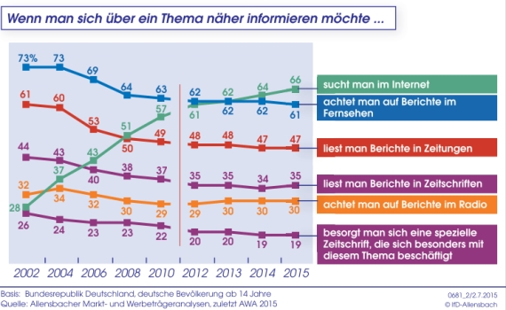

Das Internet ist heutzutage das Informatiosmedium Nummer 1.

Kaum eine andere Statistik zeigt, dass das Internet innerhalb von 13 Jahren, alle möglichen anderen Informationsmedien/quellen überholt hat

Die Gründe liegen auf der Hand, der Griff zum PC bzw.Smartphone oder das Tablet ist unkomplizierter/schneller und aktueller als sich z.B. Zeitschriften, die sich besonders mit diesem Thema beschäftigt, zuzulegen.

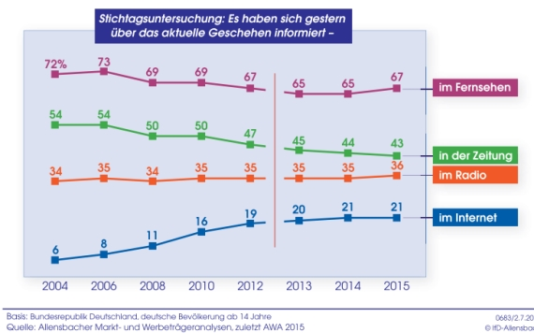

Das Fernsehen ist heutzutage, bezogen auf das Tagesaktuelle Geschehen immer noch das Wahlmedium schlechthin. Auffallend ist, dass das Internet in dieser Hinsicht noch so zurück hängt. Grund dafür ist, laut Aussagen der Befragten, dass sich die meisten im Web einen Überblick verschaffen und diese in Tageszeitungen etc. vertiefen.

**Nutzungsdauer (Minuten) und Nutzeranteil (Prozent) des Internets**

Die folgenden Statistiken zeigen die Entwicklungen der Nutzungsdauer und der Anteil der Nutzer des Internets in Deutschland von 2000 bis 2015

**Jahr** **Nutzung in Minuten pro Tag**

2000 17

2002 3

2004 43

2006 48

2008 58

2010 77

2012 83

2014 111

2015 108

**Jahr**  **Anteil der Nutzer** %

2001 37

2002 41,7

2004 52,7

2006 58,2

2008 65,1

2010 72

2012 75,6

2014 76,8

2015 77,6

Quelle:Statista2016:<https://de.statista.com/statistik/daten/studie/1388/umfrage/taegliche-nutzung-des-internets-in-minuten/> (aufgerufen am 02.Oktober 2016)

## Entwicklung der verkauften Auflage der Tageszeitungen in Deutschland in ausgewählten Jahren von 1991 bis 2015 (in Millionen Exemplaren)

Quelle: Statista 2016: <https://de.statista.com/statistik/daten/studie/72084/umfrage/verkaufte-auflage-von-tageszeitungen-in-deutschland/> (aufgerufen am 02.Oktober 2016)

Quellen

<http://medienpraxis.kooperative-berlin.de/2013/12/06/mediale-mobilitaet-die-medien-im-umbruch-des-21-jahrhunderts/>

<http://meedia.de/2015/07/02/vier-spannende-trends-bei-der-mediennutzung-in-deutschland/>